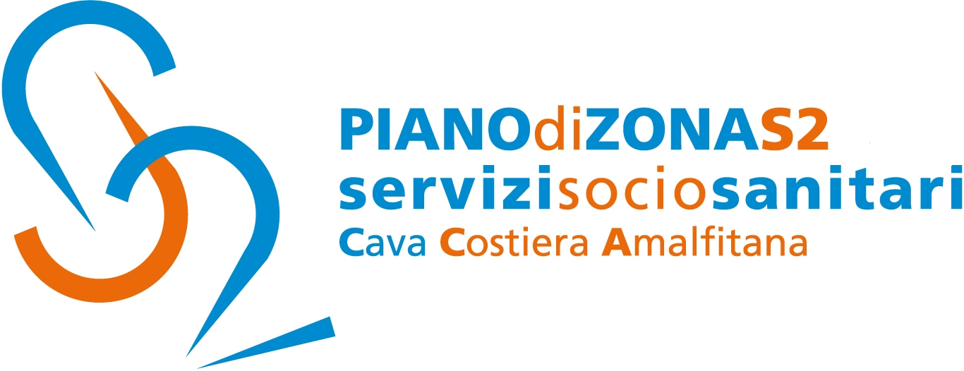

Comunicato Stampa 16 ottobre 2017

Piano di Zona S2: martedi 17 ottobre incontro
per il Sostegno per l’Inclusione Attiva

Il Piano di Zona Ambito s2 informa che martedì 17 ottobre prossimo ore 16,30 presso la Sala Gemellaggi del Palazzo di Città di Cava de’ Tirreni, si svolgerà un incontro per discutere della Manifestazione d’interesse al Pon Inclusione - sostegno all'inclusione attiva (SIA) di imminente pubblicazione.
Si tratta di una misura di contrasto alla povertà che prevede l’erogazione di un sussidio economico alle famiglie in condizioni economiche disagiate, direttamente connesso ad un percorso di recupero socio lavorativo, mediante la stipula di un Patto di Servizio tra utente e Ambito S2.
Scopo dell’incontro è quello di illustrare i contenuti della Manifestazione di interesse per favorire un’ampia partecipazione al progetto.
All’incontro prenderanno parte l’assessore alle Politiche Sociali del Comune di Cava de’Tirreni, ente capofila del Piano di Zona, Enrico Bastolla, il coordinatore dell’Ufficio di Piano, Romeo Nesi, le associazioni di volontariato del territorio le parrocchie dell’Ambito e le associazioni religiose.
L’Ambito S2 costituirà un catalogo di proposte progettuali per interventi di sussidiarietà e prossimità rivolti ai cittadini ammessi alla misura SIA.
Con preghiera della massima diffusione, si inviano cordiali saluti.

Addetto alla comunicazione
Silvia Lamberti

